
广州应用科技学院

智能数据处理技术实训
——期末大作业

项目名称Bilibili 百大 UP 主” 数据分析与可视化

专业班级： | 21计科14班
学 号： | 202310002946 202310000319
姓 名： | 谢坪川，梁文达
指导教师： | 詹柳春

2023 年 12 月 3 日

目 录
第1章 数据收集 3
1.1数据获取方式 3
1.2原始数据展示和说明 3
第2章 数据清洗与预处理 4
2.1统计描述，分析存在的问题 4
2.2数据清洗方法 4
2.3数据预处理 4
第3章 数据分析与可视化 5
3.1数据可视化与分析 5
第4章 结论 6

数据收集
要求：对数据的获取方式、原始数据的结构、列名等信息加以说明。

1.1数据获取方式
编写一个Python爬虫脚本文件，能够以B站UP主主页的URL索引从B 站UP主的主页获取UID，昵称，分区，性别，粉丝数，投稿数，获赞数，播放数
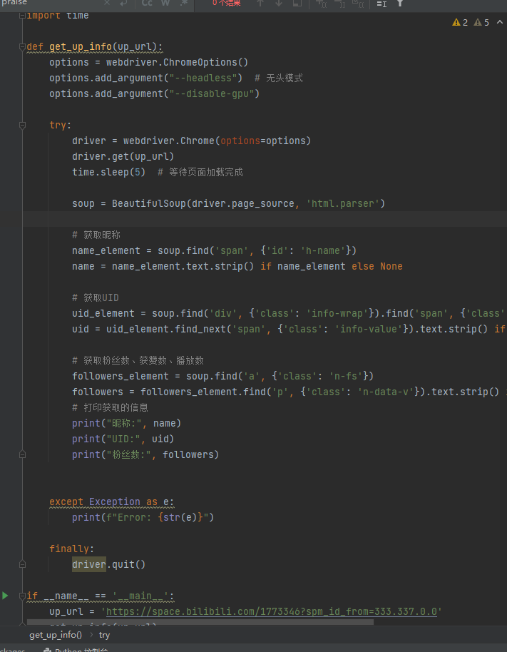
运行结果如下：
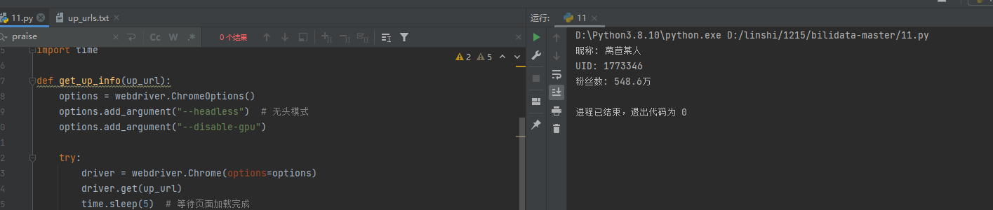
每一年B站都会总结上一年的百大UP主的信息，这里我们选取2022年的百大UP主的总结
数据来源：https://www.bilibili.com/BPU2022?spm_id_from=333.337.0.0#/stage3
进入网页后打开开发者工具，使用视图工具，发现所有的UP主的主页跳转url索引都在一个名为class="power-up-100-list" 的div里，这里复制保存进up_urls.txt文件得到所有UP主的主页跳转链接
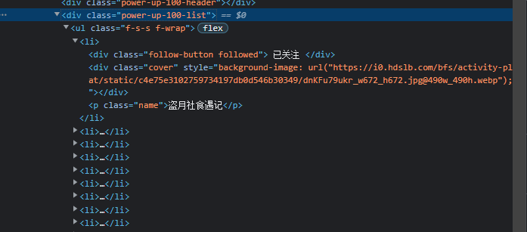
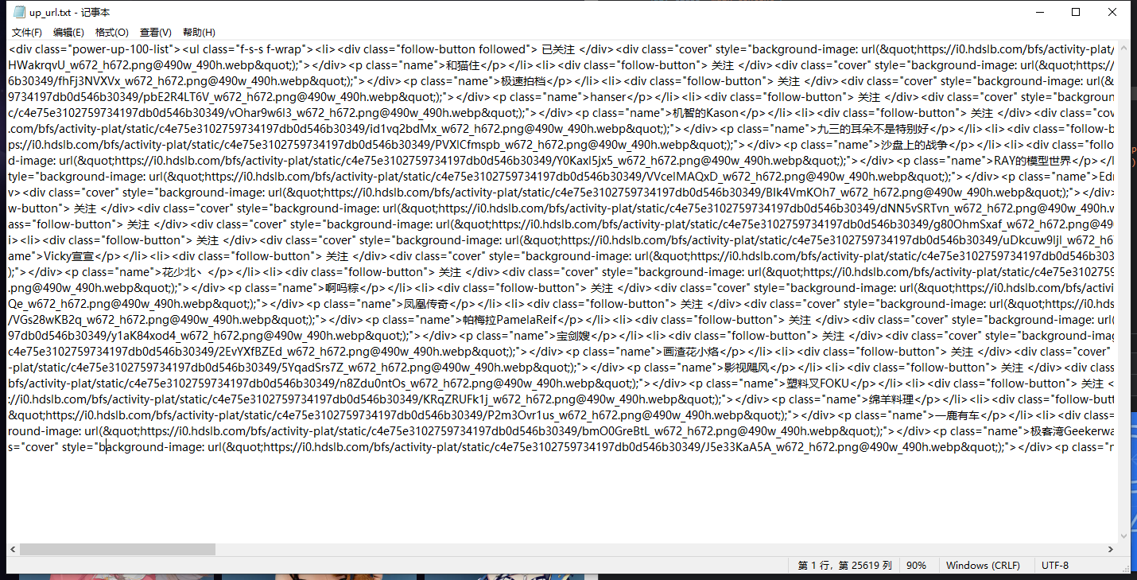
改善爬虫脚本文件，从up_urls.txt文件里依次以UP主主页链接为索引爬取信息
可以看到数据输出到一个名为up_info.txt的文件里
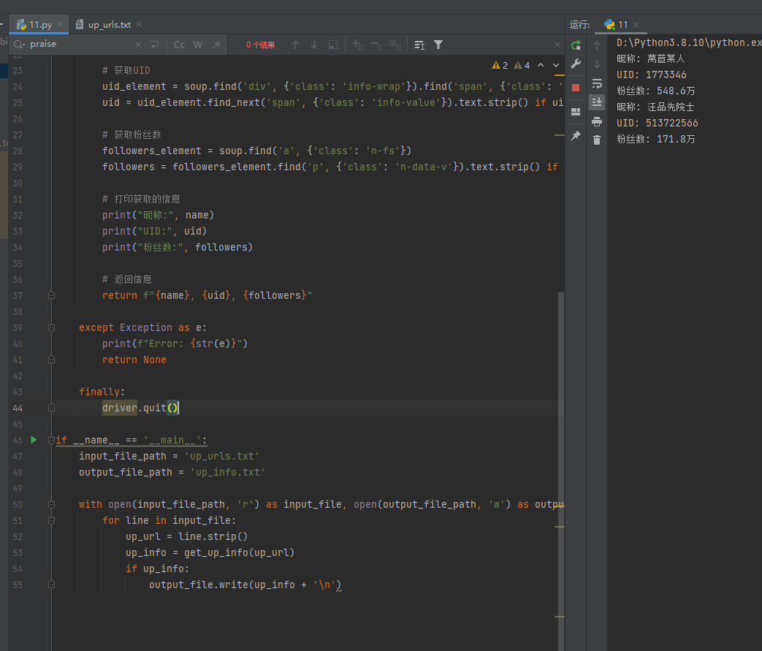

1.2原始数据展示和说明
通过Excel里的数据导入工具可以将txt文件中的数据导入到excel中选择“数据”选项卡，在“获取外部数据”选项中选择“从文本”；选择需要导入的txt文件，点击“导入”按钮；根据导入向导的提示，设置数据分隔符、文本分隔符等参数；得到如下excel表
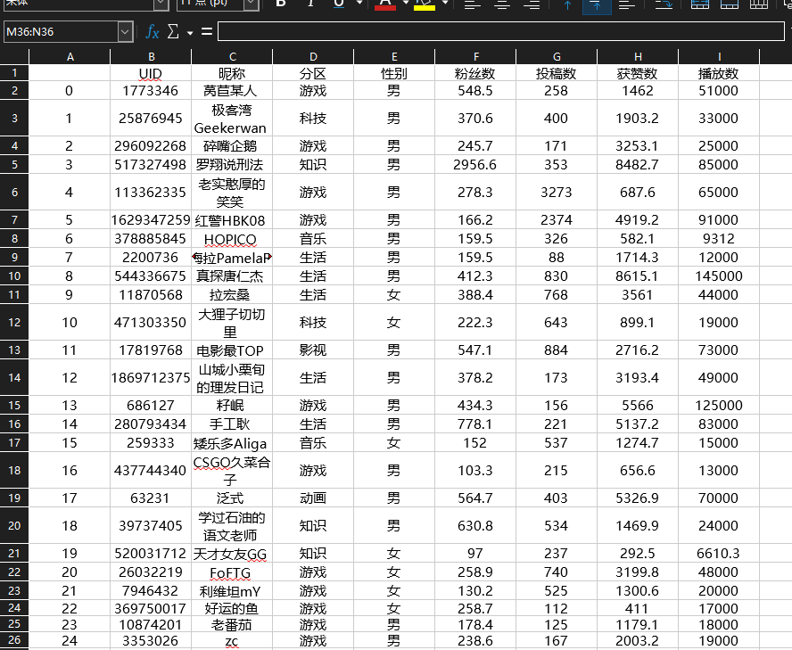

第2章 数据清洗与预处理
要求：1设计记录汇总统计，可以确认数据的空项、重复项、异常项；然后标出这些项，并对有问题的项目进行清洗处理；
2、对数进行标准化、归一化、分类特征等预处理；对这些处理进行记录，并再加以说明。

2.1统计描述，分析存在的问题
本文使用多变量分析 B 站 UP 主性别可能产生的影响，以及 B 站不同视频分区 UP 主的发展现状，从而得到更有意义的结论。并进行了总结。由于2023年百大UP主公布时间在2024年1月，故本文分析2022年的百大UP主。
numpy 和 pandas 作为强大的 python 数据分析库，十分擅长应付对矩阵数据的处理任务，因此是一个合适的选择。matplotlib 和 seaborn 作为经典的 python 可视化库，在长期实践应用中得到沉淀， 其具有的丰富参数可以适应多样化的需求，因此被我 们选择作为这次数据分析的可视化工具。
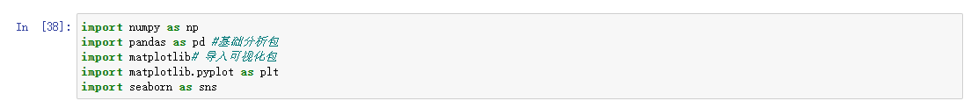
matplotlib 默认只支持英文显示，通过更改其 rc配置，可以使其适配中文数据集。matplotlib 的 rc 设置被存储在一个名为 rcParams 的类字典变量中，对于matplotlib 包是全局的，本质是从本地文件matplotlibrc 读取数据。在更改 rc 配置后，matplotlib 可以支持中文输出，并能将字体设置为“楷体”。

2.2数据清洗方法

进行数据清洗，查看数据的文字特征和数字特征
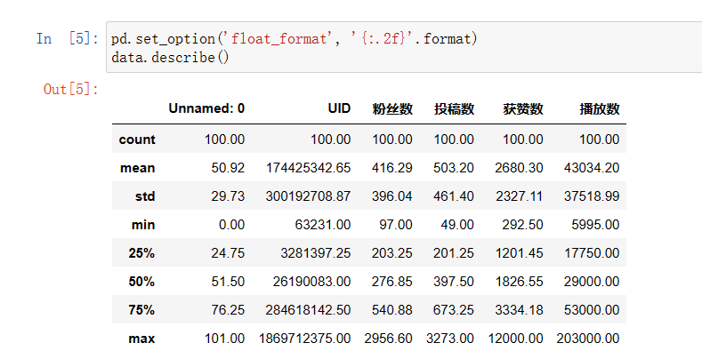查看数据表前五行数据
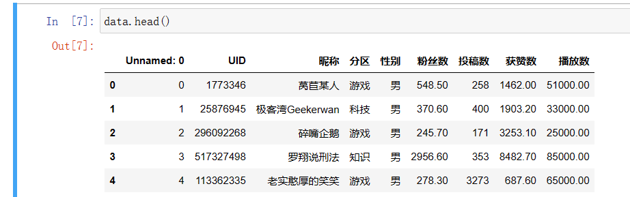

2.3数据预处理
查看各个数据的属性及其数据类型
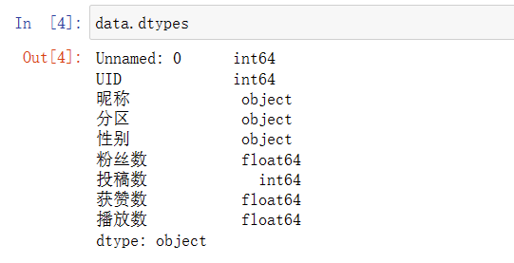

第3章 数据分析与可视化
要求：使用matplotlib、seaborn、pyecharts等工具对处理好的数据绘制趋势、对比、结构、关系方面的图形，并进行统计分析。

3.1数据可视化与分析
1、B 站可以使用类型为整数的 UID 来唯一标识每个用户，并且有着明显的先后顺序，越晚注册的用户会获得数值越大的 UID。我们对百大 UP 主的 UID 绘制密度图，密度通过 kde 算法来估计 UID 的概率分布，使用对数刻度，如图所示。
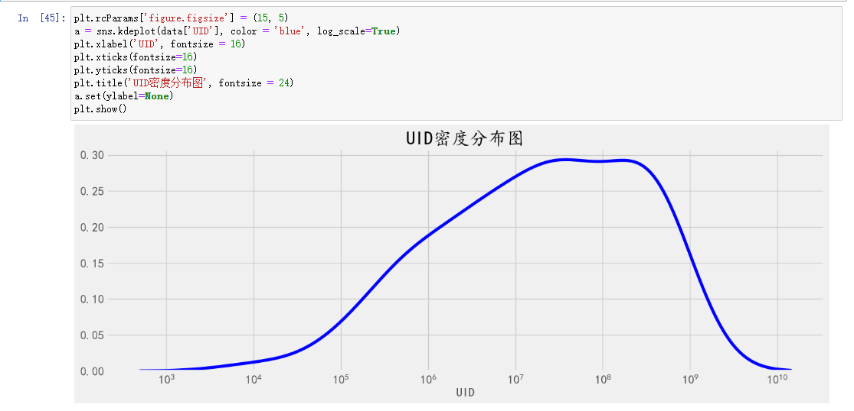
2、B 站规定每个投稿视频都需指定它所在的分区，从而方便的为不同需求的观众提供不同的视频。而 UP主精力有限，通常也只会针对少数主题集中运营，只会对某一特定分区集中投稿。热度更高的分区，容易吸引更多的观众，因此会有更多 UP 主加入运营，产出更多高质量的视频，反过来吸引更多的观众。因此选择某个视频分区的 UP 主数量可以直接反映该分区的受关注程度，与 UP 主们的定位和创作内容息息相关，也是一项重要特征。我们对百大 UP 主的视频分区进行了统计，并绘制了一张饼图。

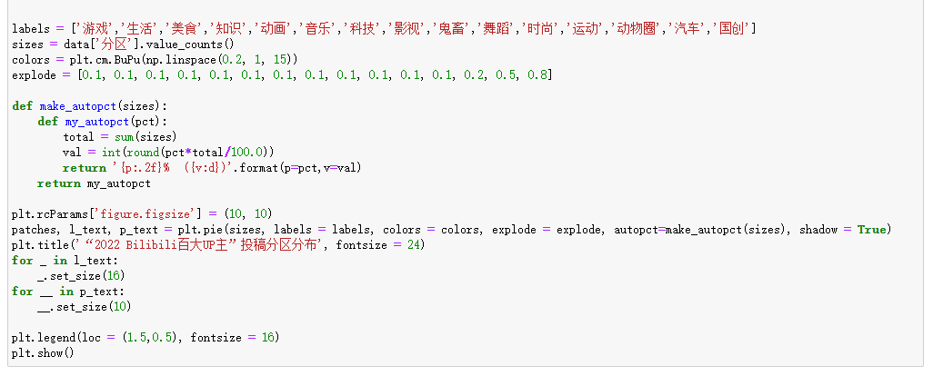
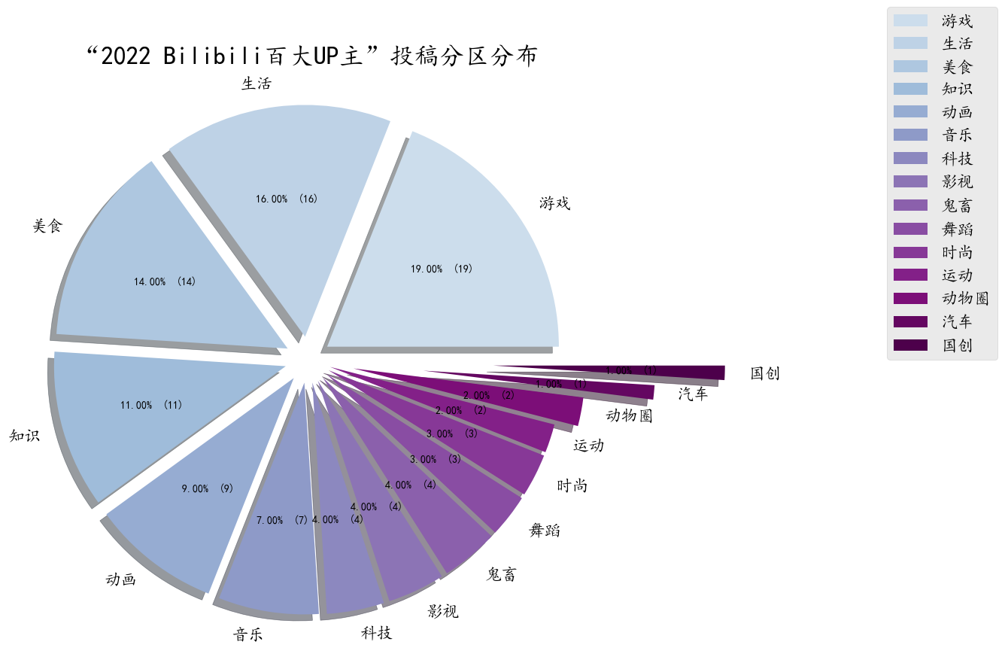
3、粉丝数可以直观地显示一个 UP 主受欢迎程度，侧面反映出其视频内容的价值、影响和口碑。我们对百大 up 的粉丝数进行了统计并绘制了直方图和密度曲线以显示粉丝数分布。其中 x 轴显示粉丝数区间，y 轴显示 UP 主数量。直方图高度显示了该粉丝数区间 UP 主的数量，而 y 轴刻度值则对应于密度曲线的纵坐标。
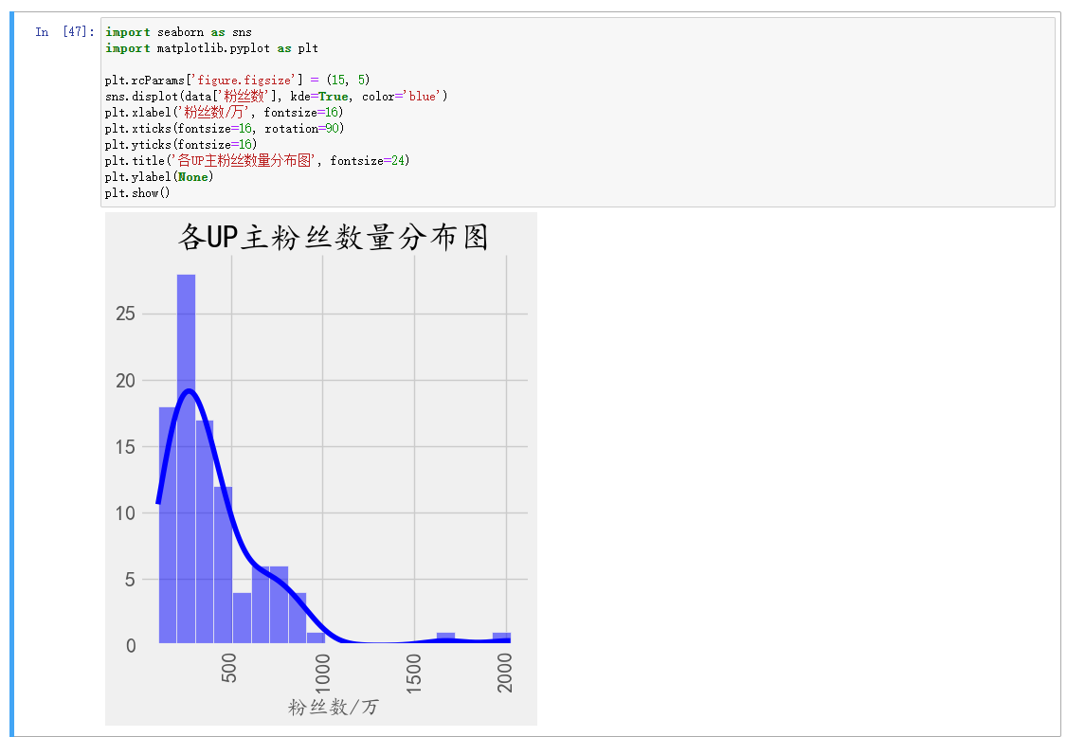
4、视频投稿数显示了一个 UP 主的创作活力，也能侧面反映其影响力。我们对 100 位 UP 主的视频投稿数进行了统计，并绘制了直方图。
（在seaborn中distplot已被弃用，如果使用distplot函数将会警告，这里换成了histplot函数）
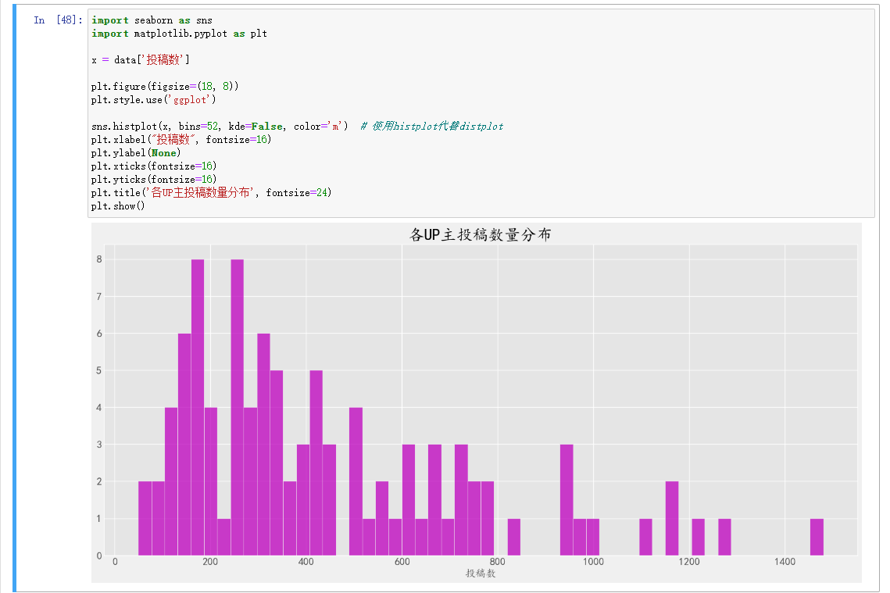
5、我们对数据集中“性别”属性进行统计并绘制条形图。可以看到，其中男性有 73 位，占大多数；女性有 21 位，占少数；另外，还有 4 个账号由男女合作运营。 使用“countplot”函数，对百大UP主的性别进行计数并输出条形图
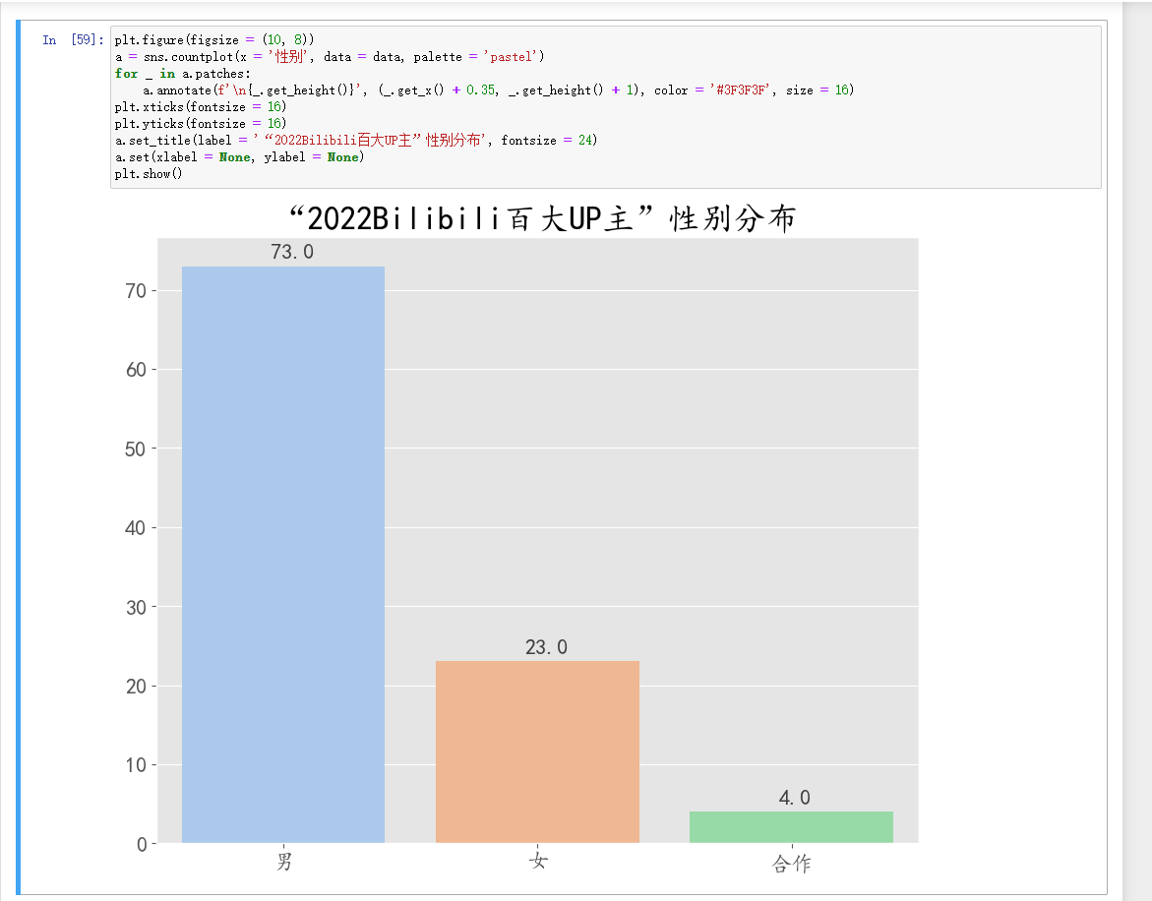
6、性别是当今社会上一个敏感的话题，男女性是否在同一平台上得到相同的待遇，获得相同的发展支持，是许多人关注的焦点。B 站作为当今中国最大的弹幕视频网站，我们也应关注其是否对男女性 UP 主都提供了足够开阔的平台。在单变量分析中，我们观察到百大 UP 主名单中男性占据较多的名额，但这并不能直接简单粗暴的下结论。考虑到 B 站以 ACG 为基础发展的背景，本身就具有更多的男性用户，因此还需要从更复杂的二元关系中找寻线索。
我们选择了 UP 主性别与粉丝数的关系，以及 UP主所属的分区的关系，作为主要分析目标。粉丝数侧面反映 UP 主在视频创作市场中的竞争力，通常也意味着更大的话语权，是我们首先拿来衡量的指标。我们对不同性别 UP 主的粉丝数量进行了统计并绘制了条形图。此外，各个分区的 UP 主中是否性别比例均衡，是否存在某些分区中男性对女性（反之亦然）形成一个碾压的局势，也是一个值得考量的点。我们也对每个分区中不同性别 UP 主的数量绘制了一张直方图（合作 UP 主比较少，在此图中被简单省去）。
如下图所示，男性 UP 主的粉丝数量稍稍多于女性 UP 主，但没有拉开明显差距，由于这 100 位 UP 主中男性占大多数，所以并不能说粉丝数量和性别存在明显的关系。可以想到由于 B 站在 ACG 道路上的长 久发展中积累了大量以动漫、游戏为主要爱好的男性用户，而这类内容的创作者也是由男性占大多数，因此在 B 站男性 UP 主的粉丝数量居多也在情理之中。事实上，相对于上图（上个单元）中过于显著的男女比例差异，下图的“微小差异”反而体现了女性 UP 主在 B 站上的充分发展空间。
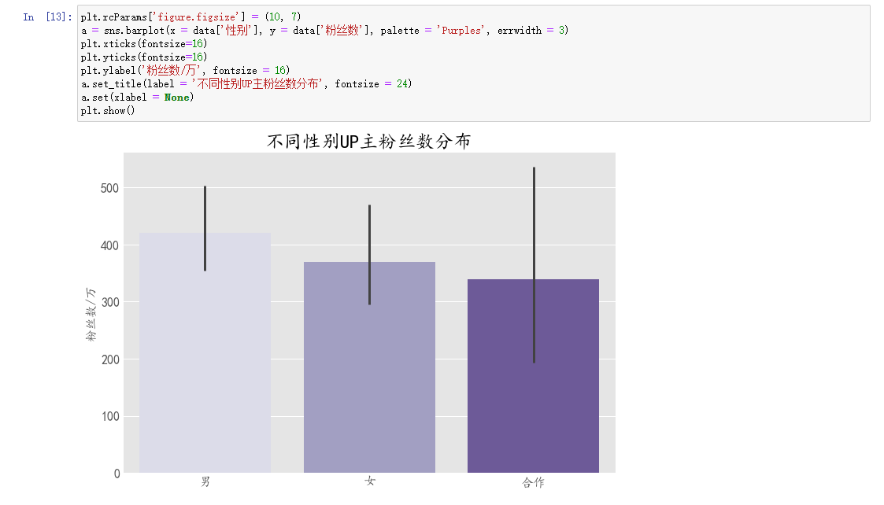
此外，如下图所示，途中淡紫色柱表示男性 UP 主数量，深紫色柱表示女性 UP 主数量。可以明显看出，绝大部分分区中的性别数量分布还是很不均衡的，不仅限于游戏区和动画区两个传统 ACG 领域，生活区中也是男性数量远超女性。另一个值得注意的点是，女性 UP 主占据优势的分区，除了音乐舞蹈之外，还包括了运动分区。
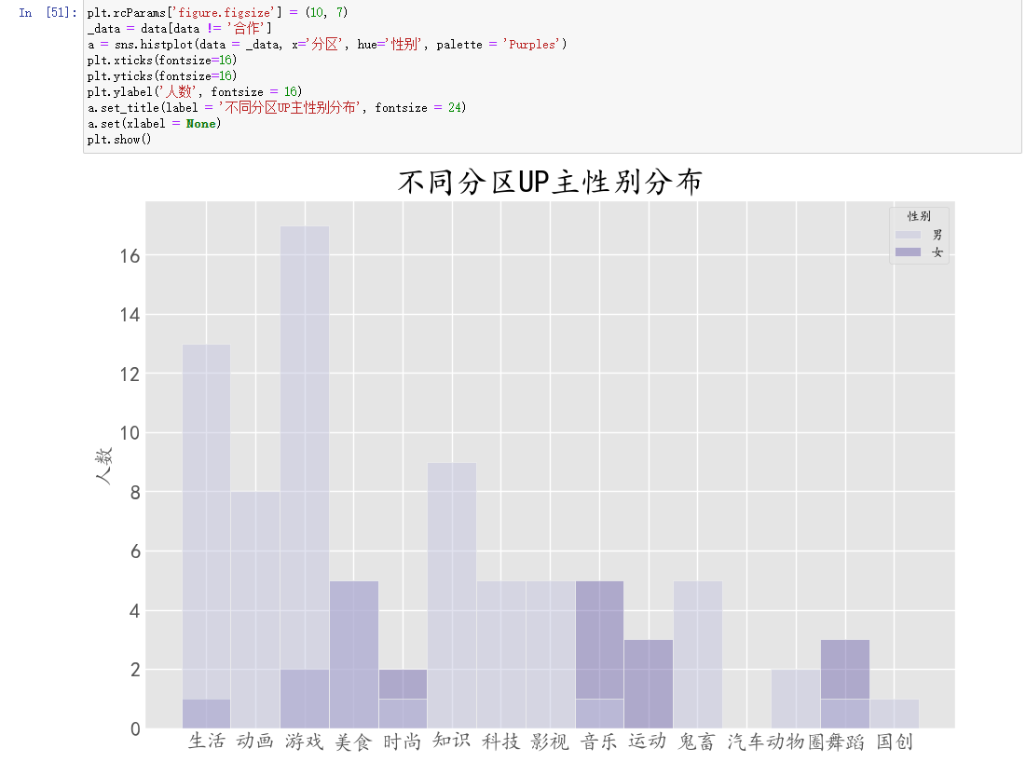
7、从视频分区的角度，我们也可以分析出更多的信息。正如上述图表所描述的，B 站不同分区的 up 主数量相差极大。这是从 B 站的特殊发展背景，不同类型视频在用户中受欢迎的程度，up 主发展资源需求等综 合条件影响下产生的结果。我们希望通过分析不同视频分区 up 主的粉丝数，投稿数，和获赞数，反映出各个分区内观众的人数以及活跃度，以及 up 主为了维持流量所需要的工作成本，从而可以估计每个分区是 否得到了充分的开发，还是已经都进入了“卷”的状态，这对视频平台的发展以及优质内容的保证十分重要。
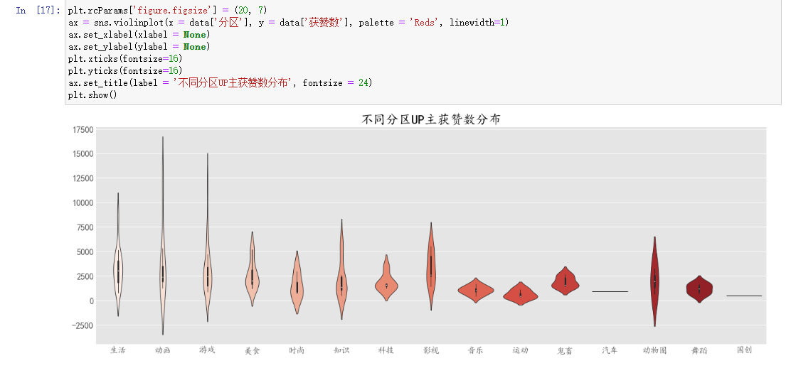

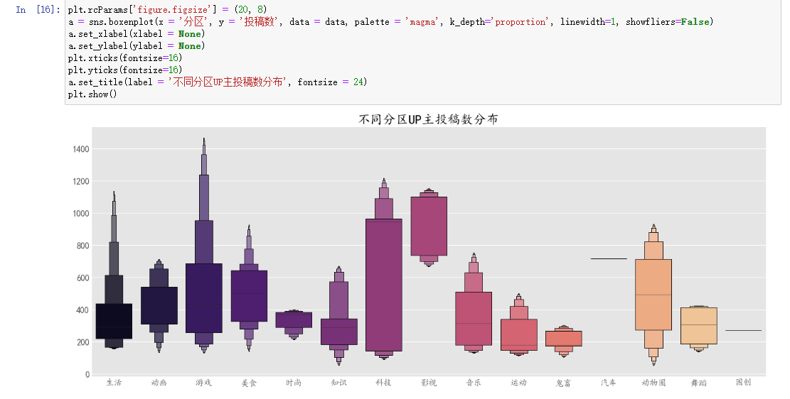
8、百大 UP 主数据各属性的相关性
由于我们选取的数据都与百大 UP 主个人紧密相关，因此这些数据之间应当存在相关性 。我们将文字特征映射为数字，然后绘制了一幅热力图来显示这些相关性。其中，热力值的绝对值大小反映了两个量的相关性。根据热力图，关系最紧密的三组量是“获赞数-粉丝数”、“粉丝数-播放数”、“获赞数-播放数”。
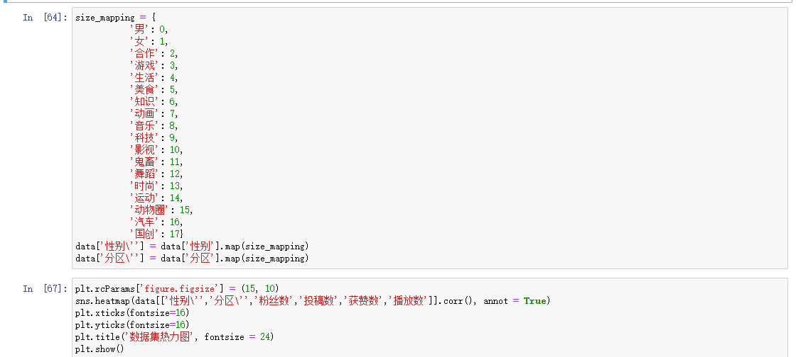
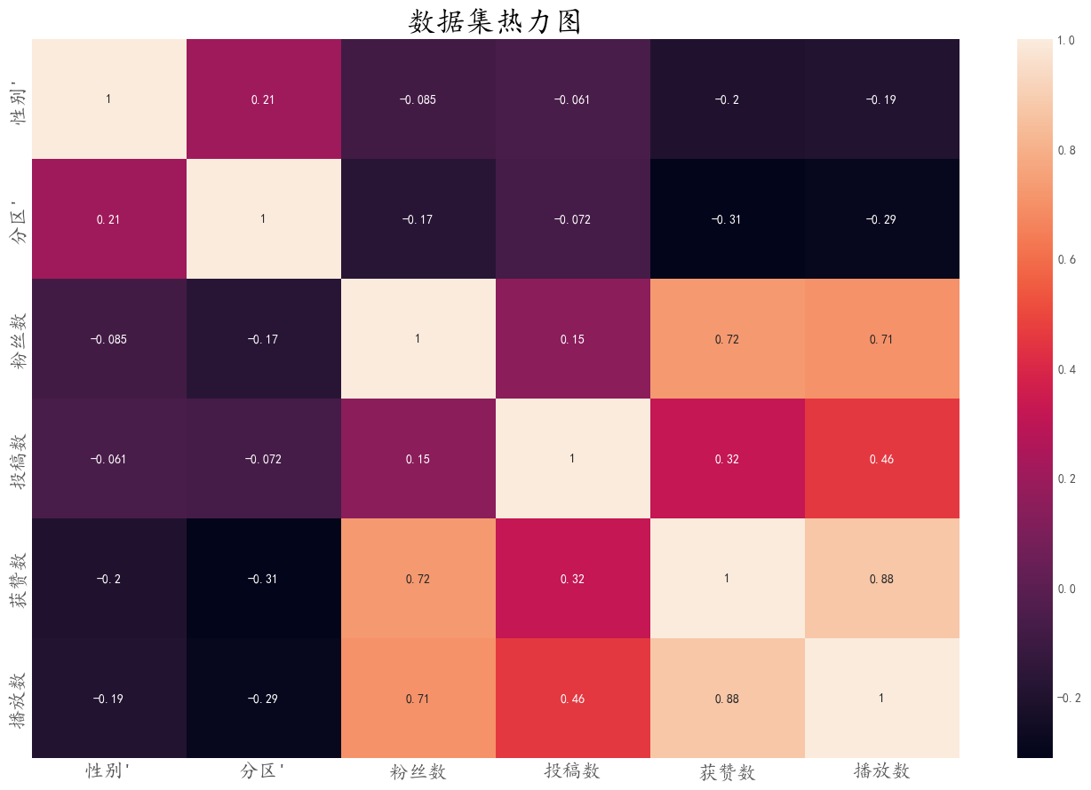
9、粉丝数、播放数和获赞数的关系
根据热力图，粉丝数、播放数和获赞数的关系密切，我们用折线图表示三者的关系。由于三者的值域相差甚远，为了更清楚地显示三者的关系，我们首先对三组数据进行归一化，然后用归一化的数量作为 y 轴绘制了如下折线图。
根据折线图，我们看到三组数据高度契合，这说明三者密切相关。也就是说，粉丝数高的 UP 主，视频播放数和获赞数也普遍较高，这很符合认知。
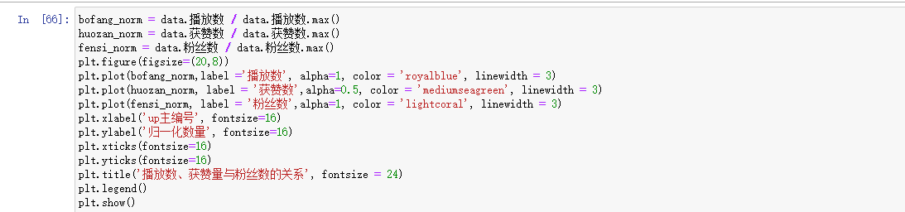
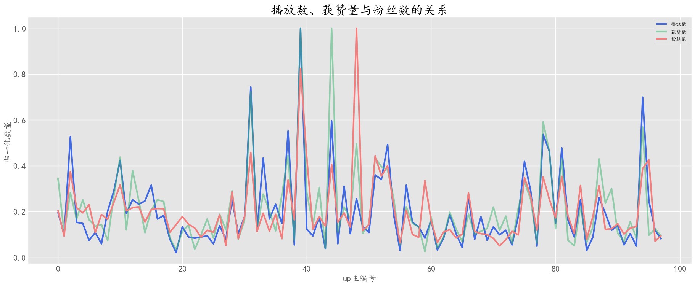

第4章 结论
1. B 站近几年的商业化转型过程，逐渐将重心慢 慢移动到更出圈的生活、知识、科技等新生分区上，投 稿量众多，不再仅限于 ACG 相关的狭小领域，成功的扩大了受众。而类ACG 视频内容依然最多且极受欢迎，基本盘依然稳固。
2. B 站 UP 主无论男女都能有足量的粉丝受众，都有着充足公平的发展空间。另一方面，不同分区的 UP 主性别比例并不平衡，这也意味这可能存在新的 机遇。
3. B 站的不同视频分区的发展状况相差较大，如 运动区，影视区，游戏区，有着完全不同的发展模式， 分区内依然存在着激烈的竞争。 总体来看，从得到的信息中可以发现，B 站作为 当代年轻人的娱乐载体，整体的发展还是朝着健康积 极的方向前进的。这次数据可视化工作也成功挖掘出了许多隐藏在数据深处的信息。

